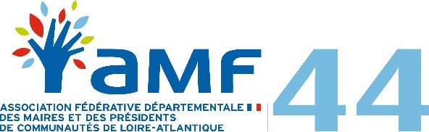

ORDRE DU JOUR DU CONSEIL D’ADMINISTRATION
DU 10 OCTOBRE 2017

- Approbation du PV du Conseil d’Administration du 9 juin 2017

- Présentation du Directeur de la Sécurité Publique

- Conférence locale des territoires

- Rencontre Réseau Local du 11/10/2017 à l’Odyssée Orvault

- Rencontre Rythmes Scolaires et Contrats Aidés du 17/10/2017 à Carquefou

- Rencontre Finances Locales du 24/10/2017 à Basse-Goulaine

- Désignation à des Commissions
. Présence Postale Territoriale
. Biodiversité
. Commission Départementale consultative des Gens du voyage
. CDAC

- Points d’actualité
. CDCI
. Formations avec l’Ordre des avocats

- Points sur les réunions départementales et nationales
. FRAMEL le 08/11/2017 / SRADDET
. CONGRES DES MAIRES du 21 au 23/11/2017

12 h 00 : Visite du Centre Opérationnel de la Police Nationale
12 h 30 : Apéritif

